Памятка по созданию и обработке документов типа «Заявка на открытие, переоформление или закрытие счёта».

Дата редакции: 02.01.2012

Заявка на открытие, переоформление или закрытие счёта поступает от структурных подразделений НБРБ в Управление организации и методологии бухгалтерского учёта и отчётности Центрального аппарата НБРБ.
Технология создания и подписания заявки следующая:
- исполнитель создает файл документа на основе бланка
(образцы заявок размещены в разделе «Образцы бланков» (на странице «Оперативная обработка ЭД»)).
- через ДИС-ЭД направляет документ на согласование;
- после согласования документ поступает в Управление организации и методологии бухгалтерского учёта и отчётности, где на основании заявки будут выполнены операции или исполнитель получит мотивированный отказ;
- исполнитель получает уведомление о завершении обработки заявки.

1. Открыть обозреватель Internet Explorer. Загрузить стартовую страницу процедур электронного документооборота. Указать имя пользователя и пароль. Нажать кнопку "OK" или клавишу "Ввод".
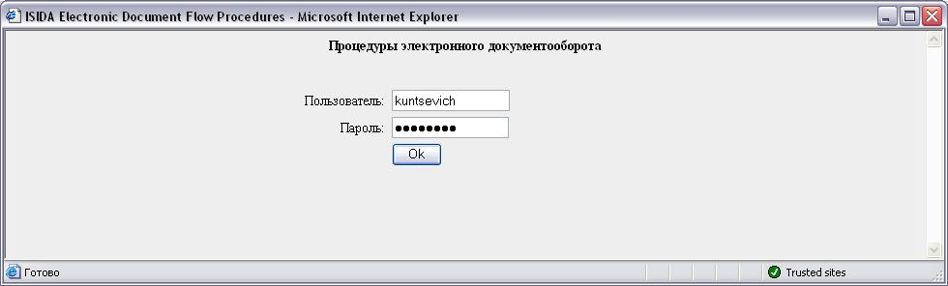

2. После авторизации пользователя откроется главное меню. Перейти по ссылке
"Направить для согласования или подписания".
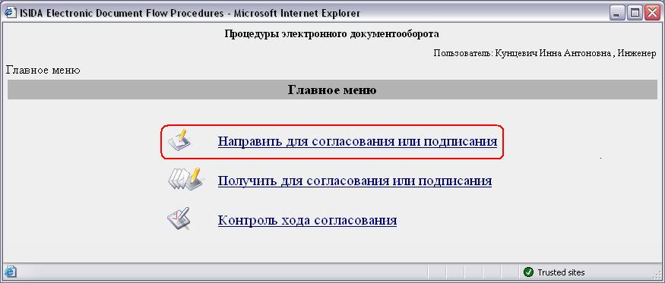

3. Откроется список документов доступных для создания. Выбрать тип «Заявка на открытие/переоформление счета» (или «Заявка на закрытие счета») и перейти «Далее».
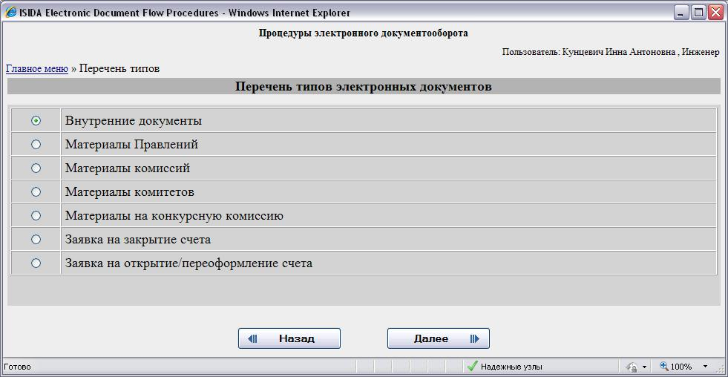

4. Заполнить реквизиты документа.
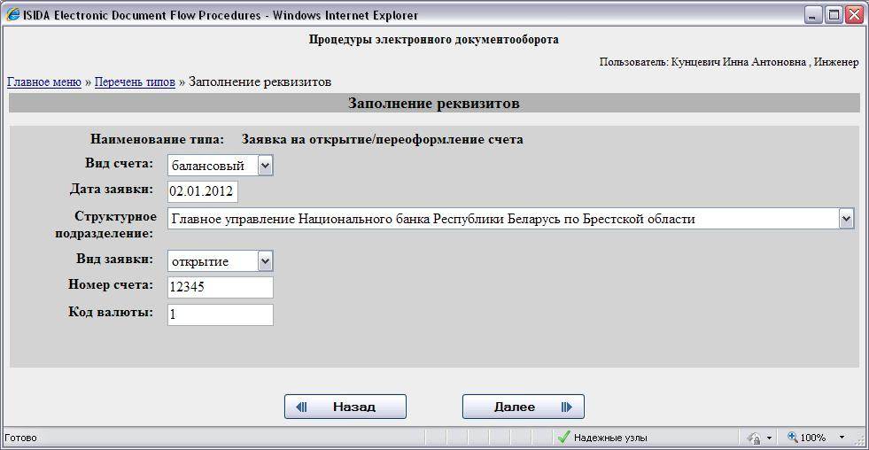
По умолчанию устанавливается текущая дата
Наименование организации заполняется путём выбора из выпадающего списка

- Для присоединения файла нажать «Обзор». Выбрать файл на файловой системе и нажать «Присоединить».
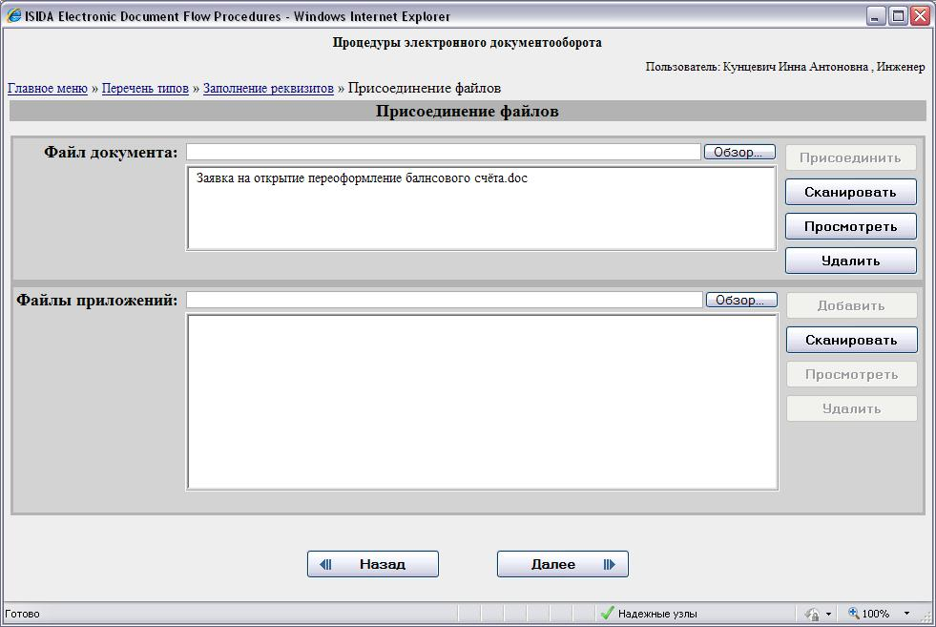

6. Заполнить маршрут согласования документа

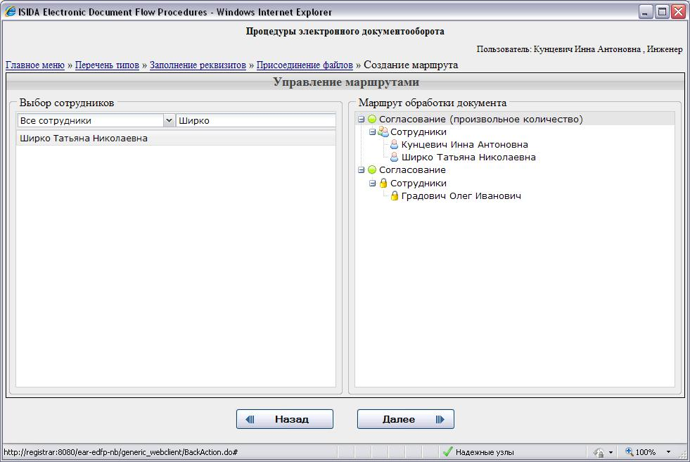
Первый этап согласования может включать в себя произвольное количество людей, документ для согласования поступит пользователя последовательно
Второй этап согласования включает работников Управления организации и методологии бухгалтерского учёта и отчётности, документ получают все одновременно.
Для включения работника в список согласования документа, можно воспользоваться поиском.

7. Перед направлением документа на согласование и исполнение на форме предварительного просмотра можно ещё раз проверить правильность заполнения реквизитов и ознакомиться с маршрутом обработки.

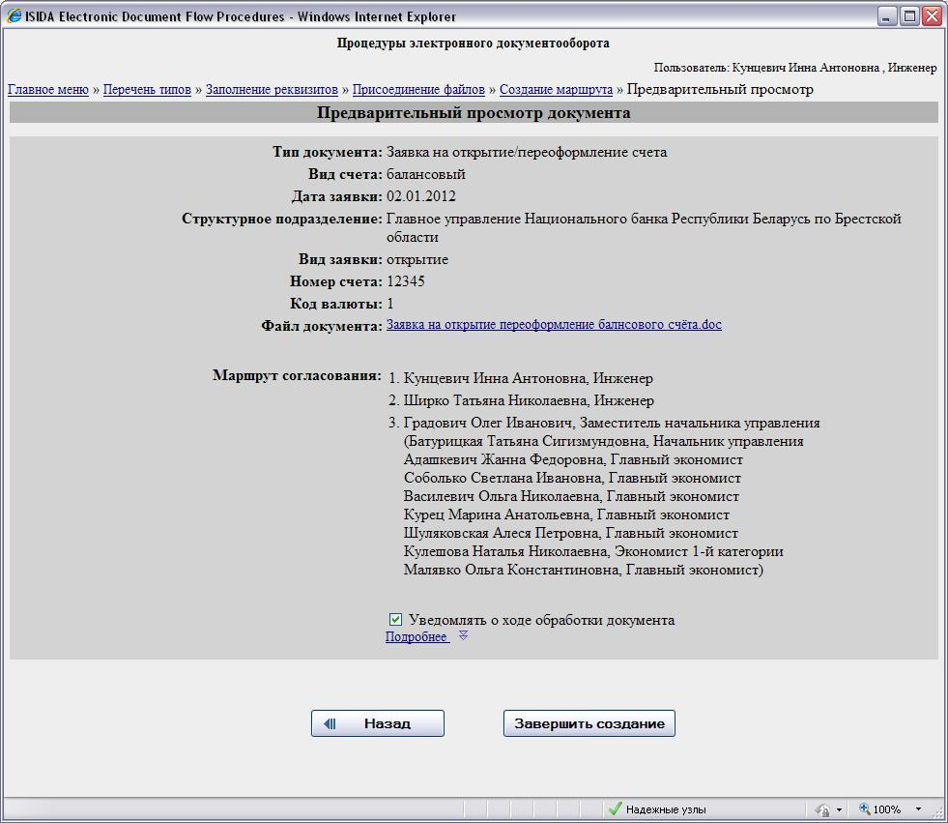

8. Для согласования документа необходимо перейти по ссылке "Получить для согласования или подписания".
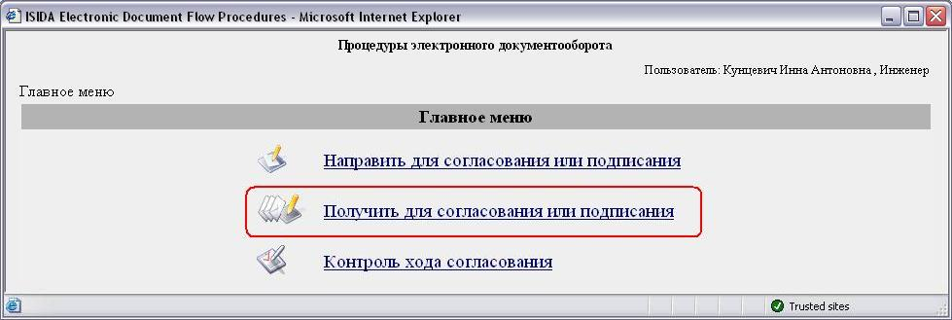

9. Документы, поступившие на согласование, группируются согласно их типам.
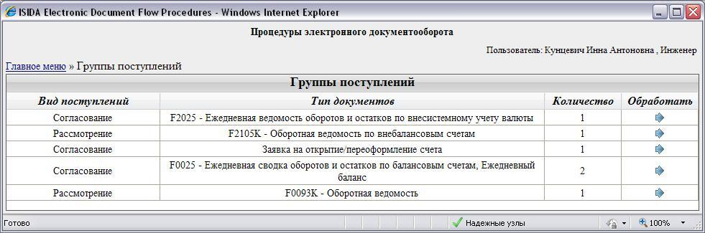
Переход к обработке документа

10. Если в поступлениях для согласования есть только один документ, то сразу же осуществляется переход к обработке данного документа, иначе - отображается список документов, которые необходимо обработать последовательно.

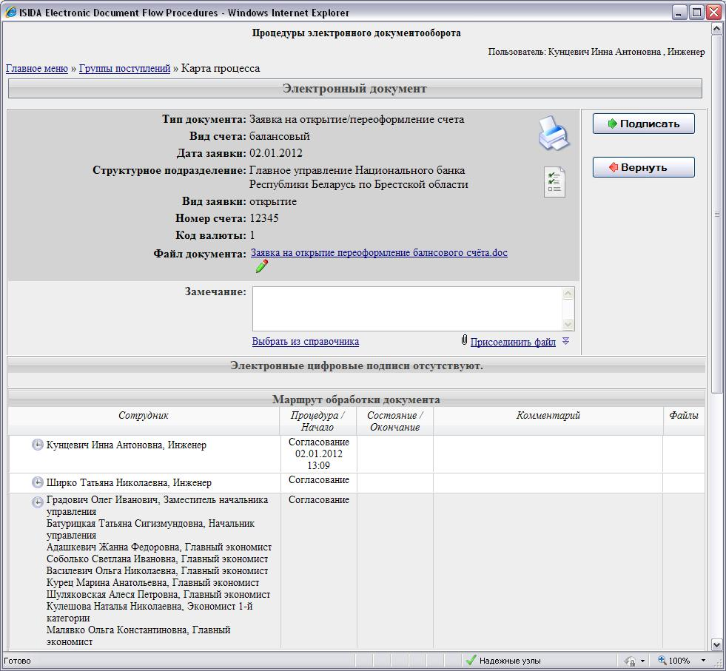
Переход к подписанию документа.
Для просмотра документа находящегося на согласовании нужно открыть ссылку.
Версия для печати позволяет распечатать карточку документа и его файл.
В случае, если в реквизитах, в файле или маршруте документа была допущена ошибка, документ нужно вернуть на доработку

